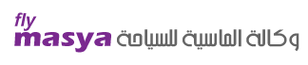
مطلوب موظف للعمل في وكالة سياحية بجدة
الراتب:
بعد المقابلة وحسب الخبرة
الجنسية:
سعودي او غير سعودي (اقامة قابلة للتحويل)
رواتب مجزية + عمولات + حوافز وبدلات ( تحدد بعد اجتياز المقابلة الشخصية ) .
مكان الوظيفة:
جـــــــــــــدة
المؤهلات والخبرات المطلوبة:
- إجادة التعامل مع الحاسب الالي وكافة تطبيقات Microsoft
- إجادة اللغة الانجليزيه تحدثاً وكتابة
- يجيد العمل على php أو asp
- الإلمام Photoshop
- Macromedia Flash
- SWiSH
يتم ارسال السيرة الذاتية على ايميل الوكالة
jop@flymasya.com

